PENERAPAN BIOPHILIC DESIGN PADA HOTEL BISNIS

Ferdi Masovic¹, Sri Suryani Yuprapti²
1Mahasiswa Program Studi Sarjana Arsitektur, UPN “Veteran” Jawa Timur.
E-mail : 19051010045@student.ac.id
2Dosen Program Studi Arsitektur, UPN “Veteran” Jawa Timur.

ABSTRAK

Kota Surabaya merupakan kota metropolis terbesar di provinsi Jawa Timur. Kota Surabaya merupakan pusat perekonomian provinsi Jawa Timur. Mayoritas penduduk bekerja di sektor jasa, industri dan perdagangan. Dengan segala potensi, fasilitas, dan keunggulan dalam segi geografisnya kota Surabaya memiliki potensi ekonomi yang sangat besar, dengan adanya potensi tersebut memicu banyaknya pelaku industri dalam memanfaatkan pertumbuhan industri di kota Surabaya sebagai peluang untuk mendatangkan keuntungan. Dengan banyaknya pelaku industri di kota Surabaya, maka diperlukan suatu tempat atau bangunan yang dapat mewadahi dan memfasilitasi kegiatan bisnis yang berlangsung. Sehingga adanya hotel bisnis yang dapat mengakomodasi para pebisnis dalam menjalankan bisnis di kota Surabaya sehingga para pebisnis ini dapat rehat sejenak dalam kesibukan maupun melaksanakan kegiatan bisnis seperti rapat, seminar, dan lain-lain. Untuk itu penggunaan Biophilic design menjadi sebuah jawaban pada permasalahan diatas, Desain biofilik sendiri merupakan hubungan antara manusia dengan alam. Dengan uraian latar belakang tersebut, jurnal penelitian penerapan biophilic design pada hotel bisnis di Kota Surabaya akan menggunakan metode deskriptif kualitatif, yang dimana jenis penelitian deskriptif kualitatif memiliki tujuan untuk menggambarkan suatu data secara deskriptif tanpa adanya manipulasi pada variable. dengan jurnal penelitian ini diharapkan dapat merancang sebuah hotel bisnis yang dapat mengakomodasi kegiatan bisnis yang menggunakan pendekatan biophilic design agar menciptakan suasana tenang yang dapat membuat pengunjung lebih rileks dalam melaksanakan kegiatan bisnis.
Kata-kunci: biofilik desain; bisnis; hotel.

THE APPLICATION OF BIOPHILIC DESIGN IN BUSINESS HOTEL

ABSTRACT
The city of Surabaya is the largest metropolis in the province of East Java. Surabaya city is the economic center of East Java province. The majority of the population work in the service, industry and trade sectors. With all the potential, facilities, and advantages in terms of geography, the city of Surabaya has enormous economic potential, with this potential triggering many industry players to take advantage of industrial growth in the city of Surabaya as an opportunity to generate profits. With so many industrial players in the city of Surabaya, a place or building is needed that can accommodate and facilitate ongoing business activities. So that there are business hotels that can accommodate business people in doing business in the city of Surabaya so that these business people can take a break from their busy lives or carry out business activities such as meetings, seminars, and others. For this reason, the use of biophilic design is an answer to the above problems. Biophilic design itself is a relationship between humans and nature. With this background description, the research journal on the application of biophilic design to business hotels in the city of Surabaya will use a qualitative descriptive method, where this type of qualitative descriptive research has the aim of describing a data descriptively without any manipulation of variables. With this research journal, it is expected to be able to design a business hotel that can accommodate business activities that use a biophilic design approach in order to create a calm atmosphere that can make visitors more relaxed in carrying out business activities.
Keywords: biophilic design; business; hotel.

PENDAHULUAN
Masyarakat Pada Kawasan metropolitan dituntut dengan banyaknya jadwal dan rutinitas yang membuat mereka berpacu dengan waktu dan lambat laun membuat sikap individualis serta acuh tak acuh pada lingkungan sekitar. Hal ini membuat manusia cenderung jenuh terhadap rutinitas sehari-hari sehingga menimbulkan keinginan untuk melepas penat dengan mencari tempat hiburan maupun penginapan, dengan tujuan agar dapat terlepas dari kesibukan dan kejenuhan yang dirasakan saat berada di rumah maupun di tempat kerja.
Studi objek penelitian ini menggunakan Hotel Bisnis yaitu Hotel Oasia di Singapura. Studi objek berguna sebagai objek penelitian yang akan dibahas tentang apa saja dan bagaimana penerapan Biophilic Design pada bangunan hotel.

Biophilic Design
Desain biofilik adalah sebuah konsep yang menggunakan teori untuk memahami klaim bahwa hakikatnya manusia mencintai lingkungan alam. Beberapa penelitian telah menunjukkan bahwa manusia melakukan kegiatan secara optimal pada saat berada di lingkungan alam (Stephen Kellert 2007).
Menurut Browning, desain biofilik mengacu pada desain yang memudahkan orang untuk hidup dan bekerja di tempat yang sehat dan bebas stres, menawarkan kehidupan yang nyaman melalui kombinasi desain dengan alam.
Desain biofilik adalah bagian baru dari konsep arsitektur, yang secara intensif menangani kesehatan, ekologi, dan keberlanjutan. Sebagai acuannya, terdapat 14 prinsip desain yang dapat diterapkan pada desain bangunan hotel, antara lain :

Tabel 1. Prinsip Biophilic Design
POLA | PRINSIP DESAIN | PENGERTIAN
POLA ALAM DALAM RUANG | P.1 Hubungan dengan alam secara visual | Interaksi manusia dengan alam melalui pandangan secara langsung terhadap unsur – unsur alam, sistem kehidupan dan proses alami.
POLA ALAM DALAM RUANG | P.2 Hubungan Non-Visual dengan alam | Interaksi manusia dan alam melalui pendengaran, sentuhan, penciuman, ataupun rangsangan pengecap yang menimbulkan ketenangan dan menjadi acuan positif pada alam, sistem kehidupan, atau proses alami.
POLA ALAM DALAM RUANG | P.3 Stimulus sensor tidak berirama | Sebuah indikator dan hubungan dengan alam yang berlangsung sebentar yang dapat dianalisis secara statistic namun tidak dapat diprediksi dengan tepat.
POLA ALAM DALAM RUANG | P.4 Variasi perubahan panas dan udara | Menciptakan suatu perubahan halus pada suhu udara, kelembapan relative, aliran udara yang melintasi kulit, dan suhu permukaan yang meniru lingkungan alami.
POLA ALAM DALAM RUANG | P.5 Kehadiran air | Suatu kondisi yang menciptakan pengalaman pada suatu tempat melalui melihat, mendengar, atau menyentuh air.
POLA ALAM DALAM RUANG | P.6 Cahaya dinamis dan menyebar | Memanfaatkan berbagai intensitas cahaya dan bayangan yang berubah dari waktu ke waktu untuk menciptakan kondisi yang terjadi di alam.
POLA ALAM DALAM RUANG | P.7 Hubungan dengan sistem alami | Kesadaran terhadap proses alam, terutama perubahan musiman dan karakter perubahan sementara dari ekosistem yang sehat.
POLA HUBUNGAN MATERIAL DENGAN ALAM | P.8 Bentuk dan pola biomorfik | Referensi atau acuan simbolis untuk berkontur, berpola, bertekstur, atau susunan berangka seperti apa yang berlangsung dialam.
POLA HUBUNGAN MATERIAL DENGAN ALAM | P.9 Hubungan bahan dengan alam | Bahan dan elemen dari alam yang dikelola secara minimal, mencerminkan lingkungan lokal atau geologi dan menciptakan rasa yang berbeda.
POLA HUBUNGAN MATERIAL DENGAN ALAM | P.10 Kompleksitas dan keteraturan | Informasi yang didapat oleh kemampuan sensorik yang kompleks, menganut pengertian special serupa dengan yang dijumpai.
POLA SIFAT RUANG | P.11 Prospek | Sebuah pemandangan leluasa atas suatu jarak, untuk pengawasan perencanaan.
POLA SIFAT RUANG | P.12 Tempat perlindungan | Suatu tempat untuk penarikan dari kondisi lingkungan atau arus kegiatan utama dimana individu terlindungi dari belakang, dan atas kepala.
POLA SIFAT RUANG | P.13 Misteri | Sebuah ruang dengan kondisi misteri yang baik memiliki rasa antisipasi, atau sifat yang menggoda, menawarkan indera semacam penolakan dan akan memaksa seseorang untuk menyelidiki lebih lanjut tentang ruangan tersebut.
(Sumber: penulis)

METODE
Jenis penelitian yang akan digunakan adalah penelitian deskriptif kualitatif, yang dimana jenis penelitian deskriptif kualitatif memiliki tujuan untuk menggambarkan suatu data secara deskriptif tanpa adanya manipulasi pada variable. Pada penelitian ini data yang tekumpul berupa kata-kata, sumber tertulis, dan foto. Data yang dikumpulkan seputar arsitektur tradisional seperti definisi hingga ciri-ciri, dan prinsip. Hasil dari data yang terkumpul akan diolah dengan seadanya tanpa adanya perubahan untuk pedoman sebagai pembanding penerapan Biophilic Design pada desain resort dari objek studi yang dibahas yaitu Oasia Hotel di Singapura.

HASIL DAN PEMBAHASAN

Studi Objek Penelitian
Pada jurnal penelitian ini studi objek yang digunakan adalah Hotel Oasia di Singapura.
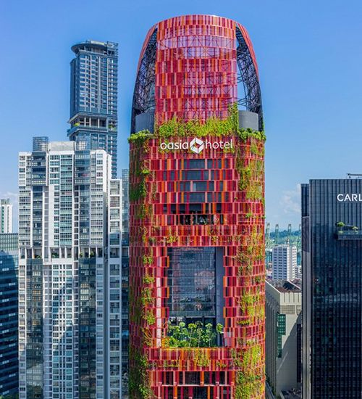
Gambar 1. Oasia Hotel
Sumber (blog.interface.com)

Nama Bangunan : Oasia Hotel Downtown
Lokasi : 100 Peck Seah Street, Singapura
Tipologi : Bangunan Komersial
Dibangun : 2016

Dirancang oleh WOHA Architects, Oasia Hotel Downtown adalah menara hijau di jantung kawasan Central Business District (CBD) Singapura. Hotel ini dirancang menggunakan konsep biophilic dengan tujuan penggunaan energi 40 persen lebih rendah dibanding dengan rata-rata konsumsi energi hotel-hotel bintang 4 lainnya.

Konsep Pola Tatanan Massa

Pola tatanan massa dari Oasia Hotel Downtown hanya terdiri 1 massa bangunan yang berbentuk Persegi dengan bangunan Utama, pola tatanan bangunan oasia hotel dapat dilihat pada gambar 2 berikut :
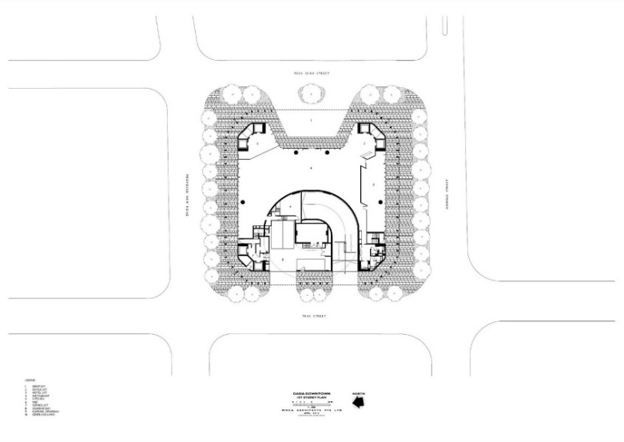
Gambar 2. Pola Tatanan Massa Bangunan Oasia Hotel
Sumber (Archdaily.com)

Konsep Bentuk dan Tampilan

Bentuk dasar bangunan hotel ini adalah balok yang didesain secara vertikal. Bentuk balok pada bangunan ini sangat unik karena terdapat beberapa ruangan pada lantai yang dihilangkan untuk digunakan sebagai area terbuka pada area tower. Namun, bagian luar fasad ditutupi dengan panel persegi berwarna merah, yang juga memiliki beberapa area terbuka yang sesuai dengan massa bangunan. Fasad juga memiliki penghijauan bangunan untuk meminimalisir panas dan cahaya matahari yang masuk pada bangunan, Fasad bangunan hotel dapat dilihat pada gambar 3 berikut :
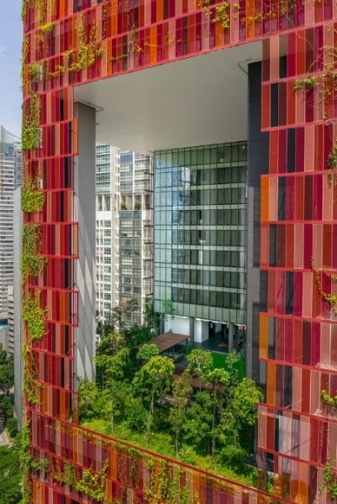

Gambar 3. Fasad Oasia Hotel
Sumber (Archdaily.com)

Konsep Ruang Dalam
Area Lobby
Bentuk lobby hotel dirancang dengan desain terbuka yang bertujuan untuk memaksimalkan sirkulasi udara dan cahaya alami di dalam ruangan, penambahan bukaan pada lobby bertujuan agar sirkulasi angin yang masuk dapat dimanfaatkan secara optimal, serta penambahan jendela yang besar untuk memaksimalkan cahaya alami yang masuk, Penggunaan material dan warna pada lobby ini juga menggunakan material dan warna alam seperti kayu dan juga terdapat beberapa tanaman pada lobby yang memberikan suasana nyaman dan segar, area lobby dapat dilihat pada gambar 4 berikut :

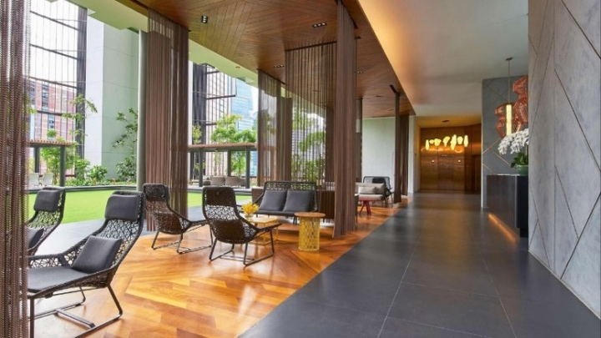
Gambar 4. Lobby Oasia Hotel
Sumber (Kayak.co.id)
Area Kamar
Pada bangunan Oasia Hotel, dirancang dengan menekankan pada penyediaan ruang yang ideal, interior yang tenang serta nyaman bagi pengguna, dengan desain modern dan penggunaan warna alami serta material kayu agar dapat menciptakan suasana yang nyaman, dan memanfaatkan cahaya serta ventilasi alami. Area kamar hotel bisa dilihat pada gambar 5 berikut :

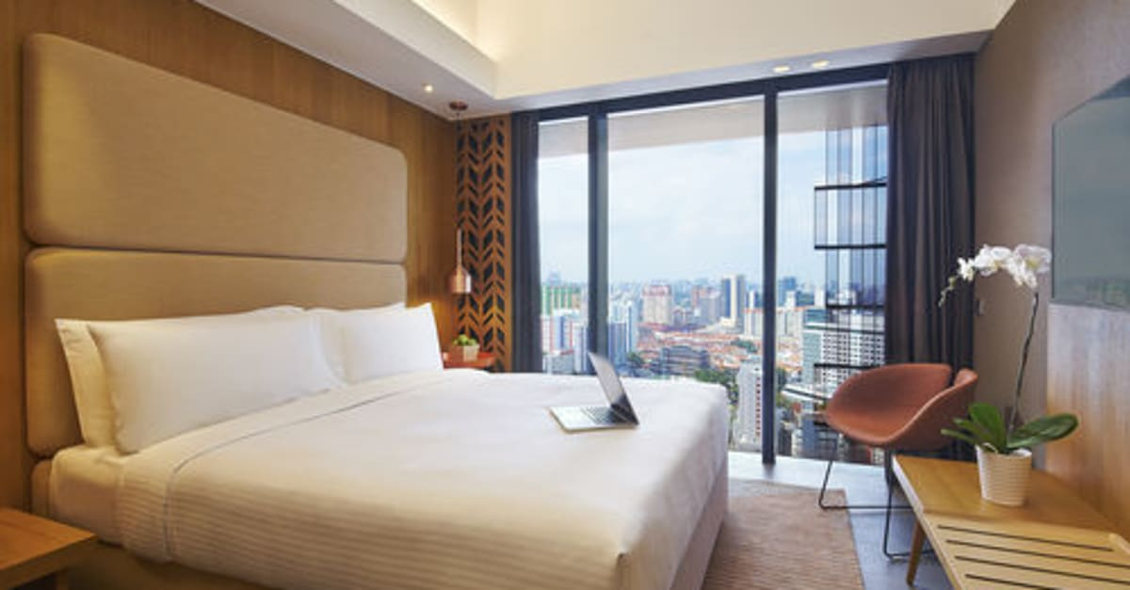
Gambar 5. Kamar Oasia Hotel
Sumber (Trivago.co.id)
Area Makan
Pada area Dining Room terlihat sangat terbuka dengan view taman yang membuat pengunjung merasa lebih rileks berada di area dinner karena penggunaan jendela besar yang membuat ruangan terkesan sangat alami dan segar, dapat dilihat pada gambar 6 berikut :
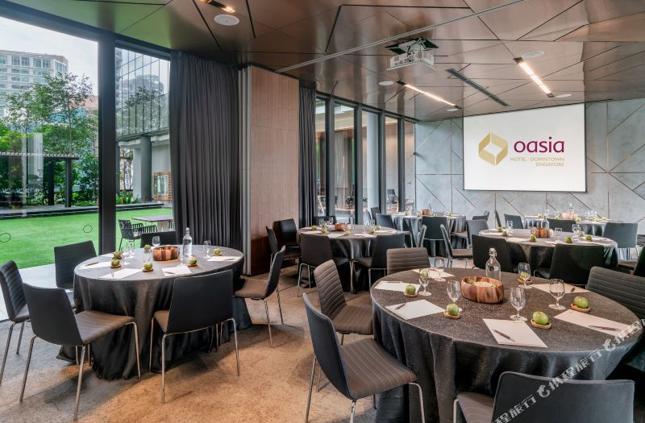
Gambar 6. Area Makan Oasia Hotel
Sumber (Trip.com)
Area Ballroom
Pada area ballroom dengan desain interior modern dan ruangan dirancang tertutup atau sedikit bukaan agar tidak terganggu dengan suara yang ada diluar, penggunaan material kayu dan juga penambahan tanaman seperti vas bunga membuat dapat dilihat pada gambar 7 berikut :
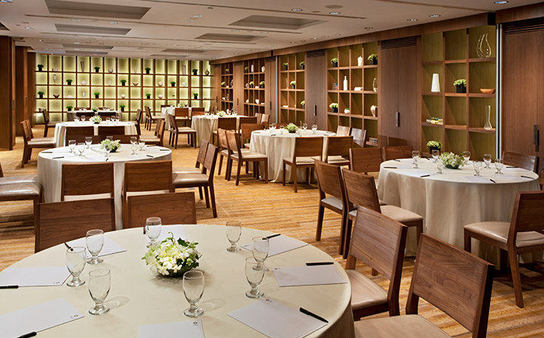
Gambar 7. Ballroom Oasia Hotel
Sumber (Oasiahotels.com)

Konsep Ruang Luar
Area Kolam Renang
Terdapat kolam renang pada lantai 12 dengan konsep semi terbuka dan juga terdapat penambahan vegetasi berupa pohon dan tanaman. Area semi terbuka untuk sirkulasi angin yang sangat baik serta menambah nilai view pada bangunan, dapat dilihat pada gambar 8 berikut :
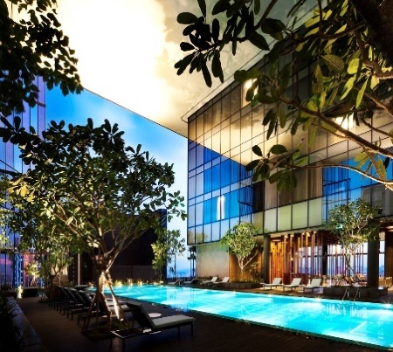

Gambar 8. Area Kolam Renang Oasia Hotel
Sumber (Archdaily.com)

Konsep Struktur dan Material

Bangunan hotel ini menggunakan pondasi rakit yang dikombinasikan dengan tiang pancang. Struktur penahan beban adalah plat-plat beton bertulang, dengan empat core yang terletak di sudut-sudut bangunan. Struktur bangunan menggunakan konsep grid. Pada kolom menggunakan material baja, beton, serta aluminium.
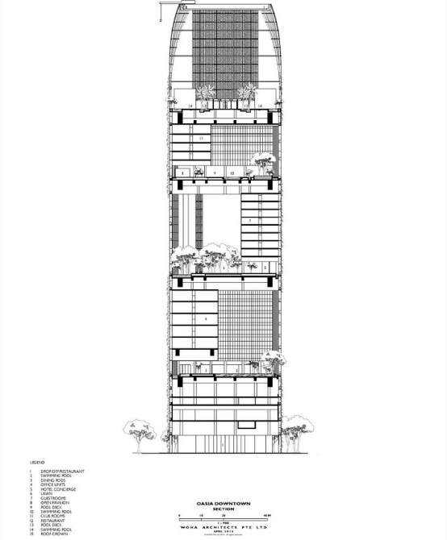
Gambar 9. Potongan Bangunan Oasia Hotel
Sumber (Archdaily.com)
Penerapan Prinsip Biophilic Design pada Bangunan

Tabel 2. Penerapan Prinsip Biophilic Design
Prinsip Biophilic | Penerapan Pada Desain
Cahaya Dinamis dan Menyebar | Pemanfaatan sinar matahari atau pencahayaan alami ke adalam bangunan dengan cara menghadirkan void di dalam bangunan (innercourt). Hal ini sangat mendukung guna pemanfaatan unsur alam dan juga fungsi bangunan yang membutuhkan cahaya secara alami.
Kenyamanan Termal & Udara | Dengan bentukan tersebut dapat mengoptimalkan sirkulasi udara yang masuk ke dalam bangunan sehingga menciptakan interaksi dengan alam dalam hembusan angin
Koneksi dengan  Alam | Penggunaan elemen transparan dan bukaan pada fasad bangunan, terutama pada sisi yang memiliki potensi view lebih indah (sisi Barat dan selatan)
Koneksi non-visual dengan alam | Memberikan ventilasi alami pada bangunan seperti ruangan semi outdoor dan balkon.
Kompleksitas dan keteraturan | Mengekspos struktur dan bahan, serta perulangan pola sun shading dengan material alam.
Bentuk dan pola biomorfik | Memberikan vegetasi alam pada ruang untuk dapat berinteraksi dengan alam.
(Sumber: Penulis)

KESIMPULAN
Berdasarkan hasil analisis diatas, dapat ditarik kesimpulan bahwa Oasia Hotel Singapore dapat dikatakan menerapkan Biophilic Design. secara keseluruhan Oasia Hotel Telah menerpakan prinsip Biophilic Design dengan komponen komponen alam, penggunaan elemen transparan, pemberian vegetasi dalam ruangan, bentuk susunan massa pada bangunan, hubungan antar ruang dan secondary skin yang berupa vegetasi, serta elemen lansekap yang dapat dilihat dari setiap ruangan.
Biophilic Design mampu memberikan dukungan terhadap penggunanya sebagai salah satu langkah dalam mempercepat proses penyembuhan, desain yang memberikan kesan menyatu dengan alam, serta penambahan vegetasi pada secondary skin dapat membuat bangunan lebih nyaman dan membuat penghuni dapat lebih rileks dalam melaksanakan kegiatan dalam bangunan.

UCAPAN TERIMA KASIH
Pertama-tama, penulis panjatkan puji syukur kehadirat Tuhan Yang Maha Esa dengan selesainya Jurnal penelitian ini sesuai dengan waktu yang telah diberikan. Selanjutnya, penulis mengucapkan terima kasih kepada dosen pengampu mata kuliah serta dosen pembimbing mata kuliah yang telah memberikan bimbingannya untuk memperkaya dan mempertajam penulisan artikel ini. Tak lupa, penulis juga mengucapkan terima kasih kepada pihak manajemen Oasia Hotel telah memberikan pendampingan dan juga informasi terkait dengan objek. Semoga jurnal penelitian ini bisa menjadi ide, inspirasi, dan menambah wawasan teman-teman lainnya dalam menghadirkan pemikiran yang lebih baru, progresif, dan inovatif.

DAFTAR PUSTAKA
Jones, J. C. (1970). ‘Design Methods : Seeds of Human Futures Overview : Context’. New York.

Browning. W., 14 Patterns of Biophilic Design: Improving Health &amp; Well-Being in the Built Environment. New York: Terrapin Bright Green Ilc.

Kellert, S. R. (2008). Biophilic Design: The Theory, Science and Practice of Bringing Buildings to Life. Hoboken, NJ: John Wiley &amp; Sons, Inc., pp. 3–19.

Kellert, S. R. (2018). Nature by design: The Practice of Biophilic Design.

